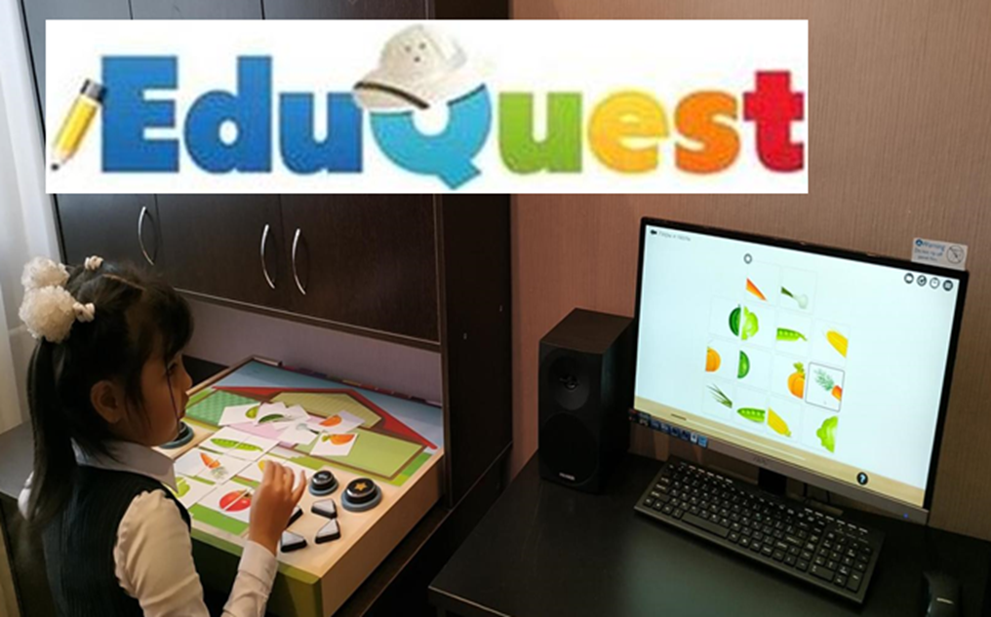

Мультимедийное программное обеспечение «EduQuest», интерактивный рабочий стол с двумя пультами управления и дидактическими материалами.

Состоит из десяти основных тематических модулей, включающих в себя 218 заданий, направленных на развитие ключевых когнитивных и коммуникативных компетенций, а также моторики.

### Разнообразные дидактические материалы, являющиеся неотъемлемой частью системы, используются в процессе выполнения заданий системы способствуют более эффективному пониманию детьми сложных концепций.

Задачи:

Развитие пространственной ориентации.

Развитие основных математических представлений

Развитие воображения и мышления

Развитие аналитического мышления

Развитие речи, расширение словарного запаса

Развитие зрительной и слуховой памяти

Развитие коммуникативных компетенций

Развитие любознательности и самостоятельности

Тематические модули.

**Знакомство со Спарком**. Дети знакомятся с главными героями и его друзьями, а также интерактивным рабочим столом.

**Детки-конфетки.** Через увлекательные игры и головоломки о различных частях тела, ощущениях и чувствах, дети исследуют собственное тело и знакомятся с миром чувств

**Семья и друзья.** Знакомство с членами семьи и их семейными ролями через занимательные истории, игры и творческие задания. Развитие важных социально-коммуникативных компетенций.

**Волшебная математика.** Числа, счет, сортировка и классификация предметов, распознавание форм, измерение, сравнение, сложение/вычитание и другие элементарные математические представления.

**Буйство красок**. Дети изучают основные цвета, а также цвета, которые образуются в процессе их смешивания, знакомятся с цветами радуги и порядком их расположения.

**Окружающий мир.** Дети отправляются в путешествие и знакомятся с окружающим миром, профессиями, видами транспорта и многими другими интересными вещами. Задания, направленные на поиск соответствий, сортировку предметов по определенному признаку и развитие памяти способствуют активизации и расширению словарного запаса, развитию логического и ассоциативного мышления.

**Природа**.  Дети знакомятся с понятием «одушевленные» и «неодушевленные» предметы и учатся различать их. Они также учатся распознавать свои потребности и желания. В процессе просматривания увлекательных видео сюжетов и выполнения заданий дети изучают животных и места их обитания, а также влияние времен года на животных, растения и людей.

**Во саду ли, в огороде**. Путешествуя по лесу, рассматривая деревья и их листья, изучая семена внутри плодов деревьев, дети получают новые знания об окружающем их мире. Выполняя задания этого тематического модуля, дети развивают любознательность, элементарные математические представления, логическое мышление и память, воспитывают любовь к природе и окружающему миру.

**Кубики.** Дети исследуют богатый мир геометрии через силуэты облаков, предметы домашнего обихода, красивые камешки и бусинки, а также посредством взаимодействия с деревянными геометрическими фигурами. Развитие элементарных математических представлений, пространственного мышления и воображения - лишь некоторые из умений, приобретаемых в процессе выполнения заданий этого тематического модуля.

**Родной язык**. Знание языка формируется через общение с ребенком, чтение сказок и рассказывание историй, а также посредством исследования, идентификации и классификации предметов, которые окружают детей в реальной жизни. Дети овладевают родным языком в процессе выполнения увлекательных заданий, направленных на создание слов из букв, завершение предложения и разгадывание загадок.

Дидактические материалы: цветные геометрические фигуры и блоки, яркие пластиковые коврики, пазлы, счетные рамки и карточки с различными рисунками для развития памяти.

Красочные деревянные блоки, геометрические фигуры и вертикальные блоки позволяют детям выполнять задания с реальными объектами.

Деревянные рамочки со счетным материалом способствуют развитию элементарных математических представлений.

Множество дидактических карточек для заданий на развитие памяти, мышления и умения классифицировать и сортировать предметы помогают детям в процессе выполнения заданий. Карточки используются для развития связной речи и словарного запаса, в игровой и учебной деятельности.

Рабочие листы, материалы для раскрашивания, дополнительные идеи для преподавателя обогащают учебный процесс и помогают преподавателю создавать увлекательную учебную среду.